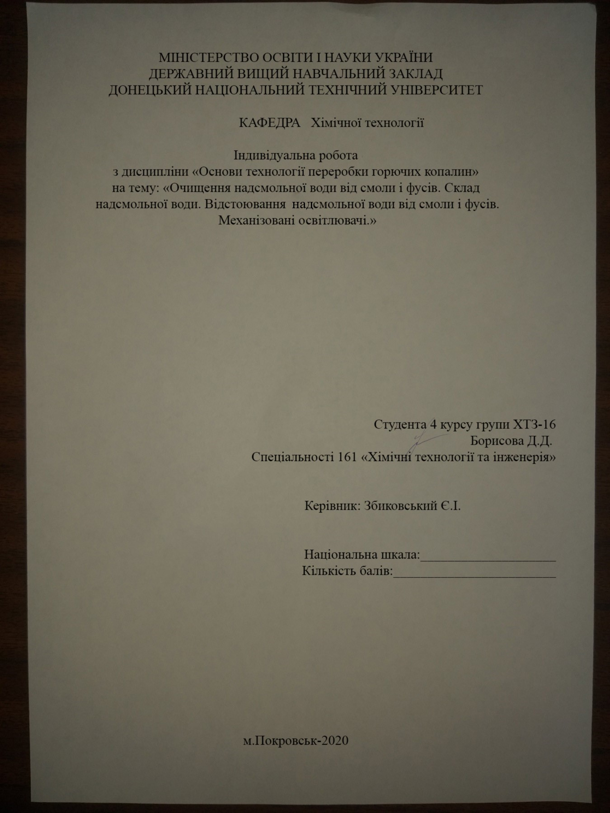

ЗМІСТ
Очищення надсмольної води від смоли і фусів……………………...3
Склад надсмольної води……………………………………………….5
Відстоювання надсмольної води від смоли і фусів………………….6
Механізовані освітлювачі……………………………………………..7
Список використаної літератури ………………………..……………8

Очищення надсмольної води від смоли і фусів
Переробка надсмольної води є важливою задачею, адже спрямована на вирішення комплексу завдань:
- захистити навколишнє середовище від шкідливих викидів;
- отримують аміак, феноли, із подальшим їх використанням, а очищена вода використовується для гасіння коксу.
Особливо важливим є вилучення аміаку із коксового газу, адже у присутності кисню, водяної пари, сірководню й ціаністого водню в коксовому газі аміак виявляє сильну кородуючу дію на апаратуру й газопроводи; перешкоджає вилучення бензольних вуглеводнів з коксового газу, адже викликає швидке руйнування структури абсобційного масла, робить неможливим використання коксового газу як енергоносія, адже при його спалюванні утворюються отруйні оксиди азоту.
Сучасні технологічні схеми переробки надсмольної води передбачають звичайно виділення леткого і зв’язаного аміаку, а також фенолів і періодичних сполук, що знаходяться у цих водах. Зокрема включає наступні технологічні операції: відгін з надсмольної води летучого аміаку у випарній колоні; знефенолювання води паровим методом; розкладання солей зв’язаного аміаку в реакторі розчином їдкого натру з утворенням фенолятів.
Технологічна схема переробки надсмольної аміачної води представлена на рисунку 1 і складається з випарної дистиляційної колони, реактора, відстійника та двох приколонків, з яких робочим є один.
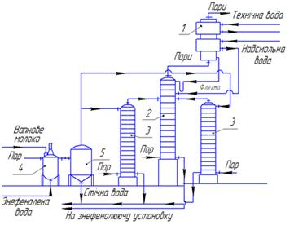
Надсмольна вода з відділу конденсації направляється в дефлегматор 1 для попереднього її нагріву до 70-90° С. За рахунок конденсації парів, що йдуть з випарної колони 2. Після дефлегматора над смольна вода поступає у випарну колону 2, в якій дистилюється водяною парою для виділення леткого аміаку. Паро-аміачна суміш з випарної колони з температурою 101-102°С надходить в дефлегматор.
Надсмольна вода після випарної колони поступає в проміжний збірник, з якого відцентровим насосом подається на установку знефенолювання, де проходить десорбція фенолів із води за допомогою водяної пари.
Знефенолена вода зі скрубера поступає в реактор 4, куди безперервно вводиться вапняне молоко для розкладання зв’язаних солей, а також гостра водяна пара.
Із реактора суміш над смольної води та вапняного молока поступає у відстійник 5 і далі в один з працюючих приколонників 3, в якому дистилюється за допомогою водяної пари.

Склад надсмольної води
Під час коксування вугілля поряд з леткими продуктами виділяється велика кількість водяної пари як у результаті випаровування вологи шихти, так і у результаті термічного розкладання сполук вугілля, що містять кисень та водень. При охолодженні коксового газу у первинних холодильниках та газозбірниках до 30 оC велика частина цієї пари (95–120 кг/год) конденсується з утворенням надсмольної води та конденсату ПГХ, а менша частина (15 кг/год) уноситься з коксовим газом. Надсмольна вода, що утвориться при охолодженні прямого коксового газу, поглинає аміак, вуглекислий газ, сірководень, цианістий водень, а також феноли, піридинові основи та інші сполуки, що містяться в ньому.
Більшість сполук кислого характеру у воді утворює з аміаком солі. Хімічний склад надсмольної води характеризується вмістом у ній аміаку загального і леткого, кислот, основ і нейтральних домішок (легких масел, нафталіну і ін.)
Надсмольна вода являє собою слабкий водяний розчин аміаку й амонійних солей із домішкою фенолу, піридинових основ і деяких інших продуктів. З надсмольної води у процесі її переробки виділяється аміак, що разом з аміаком коксового газу використовується для одержання сульфату амонію і концентрованої аміачної води.

Відстоювання надсмольної води від смоли і фусів
Під час коксування утворюється парогазова суміш, яка називається прямим коксовим газом. Вона містить водень, метан та інші вуглеводні, у тому числі ароматичні, оксиди вуглецю, смолу, аміак, сірководень, ціанисті сполуки, водяну пару, тверді частинки. Із коксових камер газ виходить із середньою температурою близько 700 °С і надходить у загальний газозбірник 1, який інтенсивно зрошується попередньо охолодженою надсмольною водою. За цих умов газ охолоджується до 80 °С, унаслідок чого відбувається часткова конденсація смоли і очищення газу від твердих частинок. Надалі газ надходить у трубчастий холодильник 2, де охолоджується до ЗО °С; тут відбувається подальша конденсація смоли та водяної пари, конденсатом частково абсорбується аміак та інші гази - утворюється надсмольна вода. Смола та надсмольна вода стікають у збірник сепаратор 3, де вони розділюються внаслідок різниці густин.
Надсмольна вода (газовий конденсат) і слабка аміачна вода із скруберів переробляються потім в аміачних колонах з отриманням парогазової суміші, що складається з пари води, аміаку, вуглекислоти, сірководню, ціаністого водню та інших компонентів. Ця суміш спрямовується в сатуратор, де аміак зв'язується з сірчаною кислотою з утворенням насиченого розчину сульфату амонію і кристалів солі, які виводяться з дна апарату з частиною розчину на центрифугу, а після промивання і сушки передаються на склад.
На основі осадів надсмольних вод, що одержуються при очищенні стоків підприємств синтетичних смол, успішно готуються різні пластмасові вироби, які в три-чотири рази дешевше, вони влаготермостійкі і відрізняються підвищеними діелектричними властивостями.

Механізовані освітлювачі
Механізовані освітлювачі призначені для поділу рідкої суміші води, смоли і фусів, що надходять з газозбірників.
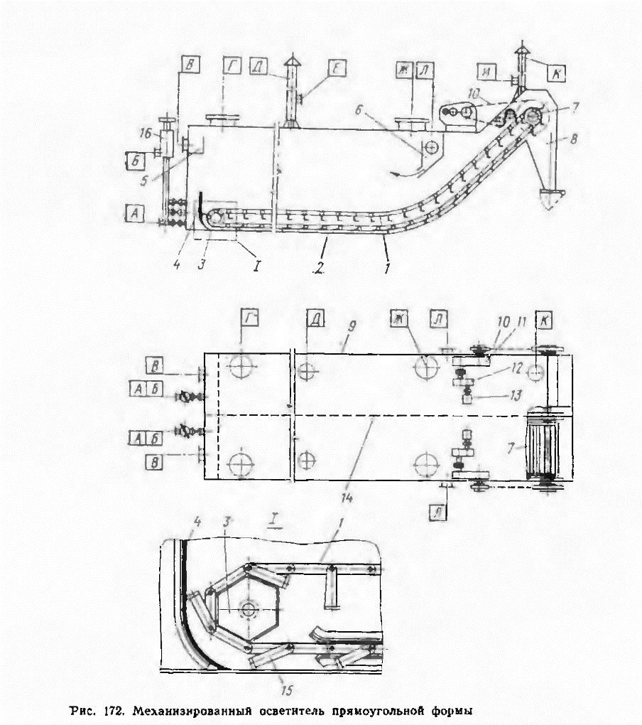
Механізований освітлювач прямокутної форми показаний на рис. 172. Корпус 9 освітлювача розділений по довжині вертикальної перегородкою 14 на дві самостійні секції. Плоске, що обігрівається парою або надсмольної водою, днищі 2 в передній частині має ухил 45 °. На днищі кожної секції встановлено тихохідний скребковий транспортер, що складається з приводного барабана 7, оборотного барабана 3, ланцюги 1 зі шкребками 15, які кріпляться шарнірно до ланкам ланцюга. Натяг ланцюга здійснюється шляхом переміщення приводного барабана гвинтовим пристроєм. Обертання приводного барабана здійснюється електродвигуном 13 через редуктори 12 Yi 11 і ланцюгову передачу 10. надсмольна вода надходить в обидві секції освітлювача через штуцери J1 і приймачі 6, які призначені для рівномірного розподілу води по ширині секції. При просуванні надсмольної води вздовж камери смола і вода поділяються, фуси осідають на дно освітлювача і безперервно видаляються скребковими транспортерами, в обігріваються бункери 8, з яких періодично вивантажуються. Освітлена вода переливається в кишеню 5 і видаляється через штуцер В. Смола через один з штуцерів А надходить в смолоотводчік 16 і видаляється через штуцер Б. Для запобігання попадання фусів в смолу встановлена ​​перегородка 4.Корпус освітлювача, похила частина днища і бункери теплоізольовані.

Список використаної літератури
1.Яворський В.Т., Перекупко Т.В., Знак З.О., Савчук Л.В. Загальна хімічна технологія. - Львів: Міносвіти та науки України, Видавництво Національного університету “Львівська політехніка”, 2005, -552 с.
2.Іванов С.В., Борсук П.С., Манчук Н.М.. Загальна хімічна технологія: навчально-методичний комплекс / – К.: НАУ, 2008. − 288 с
3.Игнатенко В.И., Бесков В.С. Примеры и задачи по общей химической технологии. Учебное пособие для вузов.- М.:- ИКЦ, “Академкнига”, 2005,- 198 с., ил.
4.Бесков В.С. Общая химическая технология. - Учебник для вузов. - М.:- ИКЦ, “Академкнига”, 2005. - 452 с., ил.
5. Ковалевська Е.І., Манк В.В., Воловик Л.С., Мірошников О.М., Федоренко Г.А. Фізична хімія. - Київ: Міносвіти України, 2007196 с.

